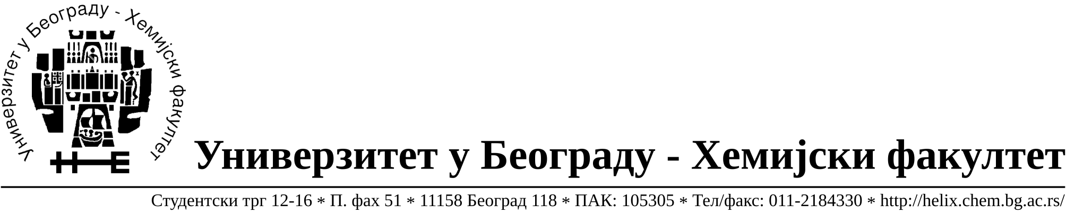

На основу члана 116. Закона о јавним набавкама („Службени гласник РС“, бр. 124 / 12), Универзитет у Београду – Хемијски факултет објављује:

ОБАВЕШТЕЊЕ О ЗАКЉУЧЕНОМ УГОВОРУ

Назив, адреса и „Интернет“ страница наручиоца: Универзитет у Београду – Хемијски факултет, Београд, Студентски трг 12-16, www.chem.bg.ac.rs.

Врста наручиоца: просвета

Опис предмета набавке, назив и ознака из општег речника набавке: прибављање добара eлектро материјал за текуће поправке и одржавање зграде, јавнa набавкa мале вредности број 2/14,
Ознака из општег речника набавке: Електрични апарати за укључивање и искључивање или заштиту струјних кола- 31210000
Изолована жица и каблови- 31300000
Расветна опрема и електричне светиљке - 31500000
Критеријум за доделу Уговора; најнижа понуђена цена.

Број примљених понуда: 6

Датум доношења Одлуке о додели Уговора: 26.02.2014.

Датум закључења Уговора: 12.03.2014.

Уговорена вредност: укупна јединична цена 88.563,00 РСД без ПДВ-а односно укупна јединична цена је 106.275,60 РСД са ПДВ-ом .
Највиша и најнижа понуђена цена: највиша- укупна јединична цена 158.397,80
РСД без ПДВ-а односно укупна јединична цена је 190.077,36 РСД са ПДВ-ом
Најнижа- укупна јединична цена 88.563,00 РСД без ПДВ-а односно укупна јединична цена је 106.275,60 РСД са ПДВ-ом
Највиша и најнижа понуђена цена код прихватљивих понуда: највиша- укупна јединична цена 158.397,80 РСД без ПДВ-а односно укупна јединична цена је 190.077,36 РСД са ПДВ-ом
Најнижа- укупна јединична цена 88.563,00 РСД без ПДВ-а односно укупна јединична цена је 106.275,60 РСД са ПДВ-ом

- Основни подаци о добављачу: Elecom Sistem d.o.o.Владимира Поповића 26/3А, 11070 Нови Београд, матични број 17233670, ПИБ 100012105.

Период важења Уговора: до 12.03.2015. године.

